Тема проєкту: Вежа густини

Роботу виконала: Гірічєва Орина Дмитрівна
учениця 8-Б класу Курахівського закладу загальної середньої освіти І-ІІІ ступенів № 1 Курахівської міської ради в Донецькій області

Педагогічний керівник :
Котюжанська Анна Миколаївна
вчитель хімії
Курахівського закладу загальної середньої освіти І-ІІІ ступенів № 1
Курахівської міської ради Донецької області

Мета дослідження:
Порівняти густини кількох різних рідин шляхом створення вежі густини та визначити, яка з них є найщільнішою, а яка – найменш щільною.
Дослідити закономірності формування вежі густини, створеної з різних рідин, та виявити вплив густини різних речовин на процес розподілу речовин.

Завдання дослідження :
Опрацювати наукову літературу з теми густини рідин.
Підібрати набір рідин з різними відомими значеннями густини.
Провести експеримент зі створення вежі густини, чітко фіксуючи порядок наливання та спостерігаючи за процесом шарування.
Проаналізувати отримані результати.
Оформити результати у вигляді таблиці та діаграми.
Зробити висновки.
Об'єкт дослідження:
Вежа густини як фізична система, що складається з нашарованих рідин з різною густиною та твердих тіл.
Предмет дослідження:
Закономірності формування шарів у вежі густини, зумовлені різницею густин рідин та твердих тіл.
Густина є основоположним поняттям у фізиці, яке пояснює, чому човни плавають, каміння тоне, а повітряні кульки відлітають, якщо їх відпустити! З наукового погляду, густина – це фізична величина, яка характеризує стан речовини й чисельно дорівнює відношенню маси однорідного суцільного тіла, виготовленого з цієї речовини до його об’єму.
Густина речовини залежить від температури, при підвищенні температури густина зменшується. Це пов'язано з термічним розширенням, коли при незмінній масі збільшується об'єм.
Визначення густини засновано на законі Архімеда, за яким на об’єкт занурений в рідину діє виштовхуюча сила, яка дорівнює масі витісненої їм рідини.
У різних сферах життя густина грає ключову роль. Наприклад, густина рідинних харчових продуктів складається з густини його складових частин і відбиває їх кількісне співвідношення.
Густина молока складається з густини молочного жиру – 922 кг/м3, лактози –1610 кг/м3, білків – 1391 кг/м3, солей – 2850 кг/м3.
Густина продуктів змінюється при фальсифікації. Наприклад,
додавання води знижує густину молока (кожні 10 % доданої води викликають зменшення густини на 3 кг/м3), а розведення знежиреним молоком – підвищує, тому що густина знежиреного молока більша і дорівнює 1033 – 1035 кг/м3. Ось чому значення густини опосередковано може свідчить про натуральність молока.
Перед початком дослідження спробуємо з’ясувати в якому порядку треба наливати речовини.
Скористаємося табличними даними та побудуємо діаграму, для чіткого усвідомлення послідовності додавання речовин.
Дослідивши всі дані, формуємо хід дослідження:
- Підготувати цукровий сироп або використати мед.
- На дно склянки покласти камінець, налити сироп або мед.
- Покласти виноград потім налити воду.
- Покласти лід, налити соняшникову олію.
- Покласти коркову пробку.
- Внести одержані дані в таблицю.
Далі проведемо аналіз досліду та оформимо його у вигляді таблиці:
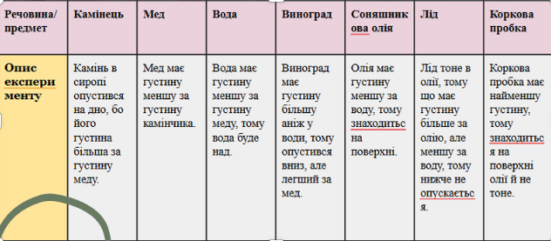

Висновки:
- Рідини з різною густиною утворюють шари при нашаруванні. Найщільніша рідина розташовується внизу посудини, а найменш щільна – зверху.
- Порядок розташування рідин у вежі густини визначається їхньою густиною. Чим більша густина рідини, тим нижче вона розташовується.
- Рідини з суттєво різною густиною утворюють чіткі межі між шарами. Змішування між шарами відбувається повільно або взагалі не відбувається, якщо рідини не змішуються на молекулярному рівні.
- Густина є важливою фізичною властивістю рідини, яка впливає на її поведінку при взаємодії з іншими рідинами.

